Муниципальное бюджетное дошкольное образовательное
учреждение № 18 г. Липецка

Конспект
образовательной деятельности
для детей 5-6 лет с задержкой психического развития
группы № 7
на тему: «Свет и тень: неизведанное рядом»

(освоение образовательной области «Познание », раздела «Ознакомление с окружающим»)

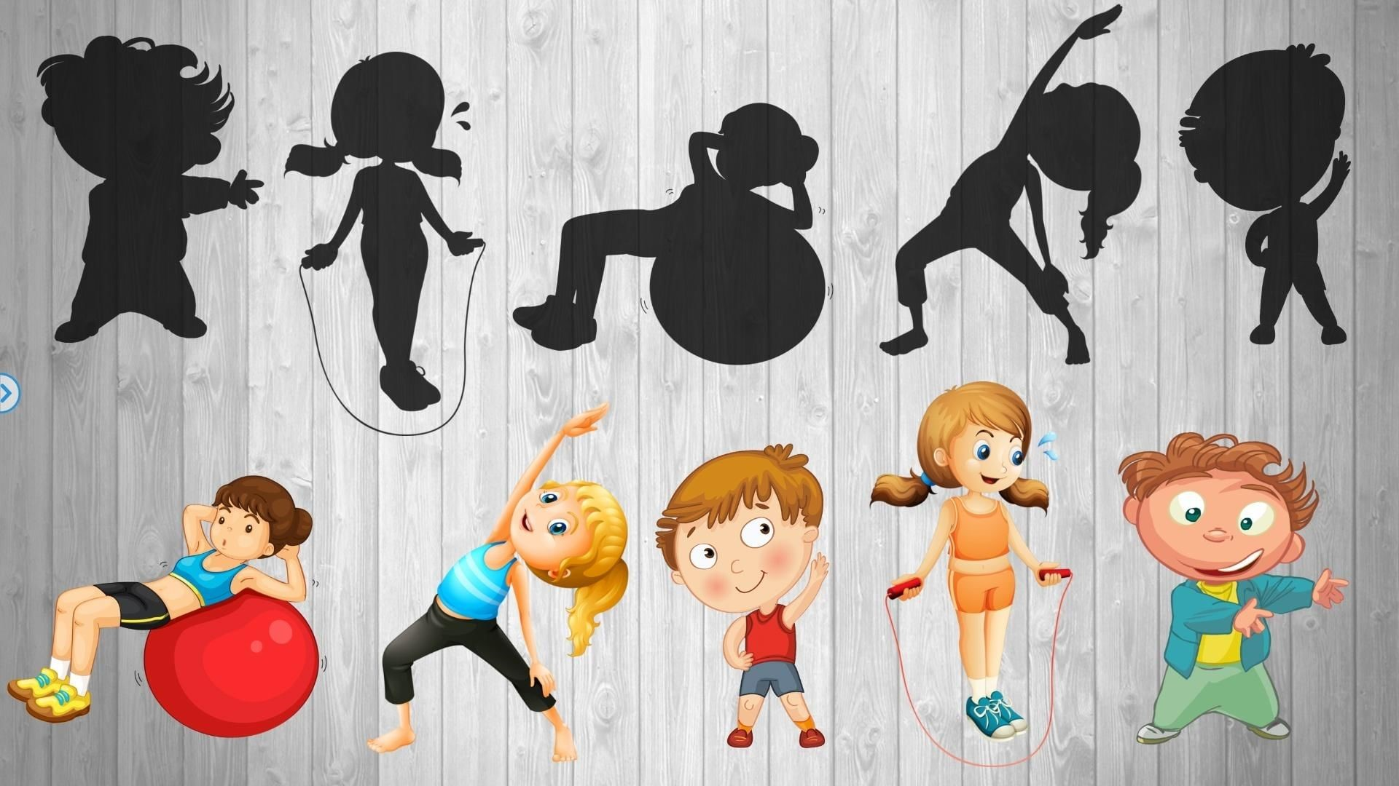

Разработал:
воспитатель Давыдова О.В.

Октябрь, 2024 года

Образовательная область (доминантная): «Познание»
Освоение содержания образовательных областей: «Познавательное развитие», «Речевое развитие», «Социально-коммуникативное развитие», «Физическое развитие»

Цель: Формирование первичных представлений о значении света и тени
Задачи к образовательной области «Познавательное развитие»:
- продолжать формировать интерес к познавательно-исследовательской деятельности;
-познакомить детей с видами света (искусственным, естественным).
-развивать умения устанавливать причинно-следственные связи (как образуется тень);
-Развивать наблюдательность, самостоятельность, желание экспериментировать, а также умение устанавливать связь между источником света и предметами;
- закреплять представления детей о свойствах света и тени через экспериментальную деятельность;
- воспитывать положительное отношение к элементарной исследовательской деятельности;
-воспитывать у детей желание делится знаниями с окружающими и людьми.
Задачи к образовательной области «Речевое развитие»:
- продолжать формировать у детей вербальные формы общения со взрослым (отвечать на вопросы); осваивать диалогическую речь;
- поощрять речевую активность детей;
- расширять словарный запас.
Воспитывать уверенность в себе;
Задачи к образовательной области «Социально-коммуникативное развитие»:
- привлекать к участию в разрешение проблемно-игровых ситуаций;
- воспитывать у детей доброжелательные отношения между детьми;
- развивать эмоциональный контакт между детьми и педагогом;
- воспитывать положительные эмоции.
Задачи у образовательной области «Физическое развитие»:
- учить снимать напряжение, вызванное утомлением;
- развивать глазодвигательные функции;
- воспитывать потребность в здоровом образе жизни;
- воспитывать умение сохранять осанку в различных видах деятельности.

Применяемые педагогические технологии: здоровьесберегающая, интегрированная, игровая, ИКТ, личностно-ориентированная

Виды детской деятельности: познавательно-исследовательская, коммуникативная, игровая, двигательная

Методы и приемы: наглядные (рассматривание),
словесные (вопросы к детям, речевой образец, объяснение, повторное проговаривание),
игровые (создание игровой ситуации, дидактические игры, пальчиковая игра, физкультминутка).
практические
Средства реализации-набор картинок: луна, звезда, молния, фара машины, экран телевизора, свечка, фонарик, лампочка, спичка, костер, северное сияние, светлячок, огонь в камине, извергающийся вулкан, факел;
фонарик, свеча, настольная лампа, спички;
-оргстекло, плёнка, картон, дощечка, ткань: шёлк, драп, пластмассовые тарелочки
Пропедевтическая работа: Беседы на тему: «Свет вокруг нас», «Как люди раньше освещали свои жилища», «Знакомство с тенью и светом»;
Презентация на тему «Откуда свет пришёл»;
Наблюдения на тему: «Меняются ли очертания и размеры теней в течении дня?»; Наблюдение за тенями от людей и от предметов.
Игры с тенями.
Игры со световым столом.
Игры с песком.
Просмотр мультфильма «Фиксики» ,«Свет и тень».
Рисование осенних листьев по трафарету;
Чтение художественной литературы.

Форма проведения: подгрупповая (6 детей)
Длительность: 25 минут
Место реализации: групповая ячейка

Содержание организованной образовательной деятельности

I. Мотивация
Раз, два, три, четыре, пять.
Приглашаю всех играть.
Кто быстрее подойдет, тот быстрей секрет найдет.
Всем расскажет и покажет, объяснит и путь укажет
Как нам дальше поиграть и с чего же начинать?
2.Оснавная часть
Воспитатель: -Дети! Сегодня вы узнаете много нового, интересного, необычного. Но сначала, я предлагаю вам послушать небольшой отрывок из знакомого произведения:
Солнце по небу гуляло
И за тучу забежало.
Глянул заинька в окно,
Стало заиньке темно.
А сороки – Белобоки
Поскакали по полям,
Закричали журавлям:
«Горе! Горе! Крокодил
Солнце в небе проглотил!»
Наступила темнота.
Не ходи за ворота:
Кто на улицу попал —
Заблудился и пропал.
Плачет серый воробей:
«Выйди, солнышко, скорей!
Нам без солнышка обидно —
В поле зёрнышка не видно!»
Плачут зайки
На лужайке:
Сбились, бедные, с пути,
Им до дому не дойти.
Воспитатель: -Дети, из какой сказки отрывок?(ответ детей)
Воспитатель:-Кто написал эту сказку? (ответ детей)
Воспитатель:-Что произошло в сказке? (ответ детей)
Воспитатель:-Дети, а что такое – солнце? (ответы детей)
Воспитатель: -Да, солнце – это звезда, самая большая, самая яркая в космосе. (Обращаю внимание на картинку с изображением Солнечной системы). Посмотрите, вокруг солнца расположены планеты. Как называется планета, на которой мы живём? Какие планеты вы знаете? (ответы детей)
-Солнце излучает свет и тепло. Как вы думаете, все ли планеты получают одинаковое количество солнечного света? (Дети рассуждают)
Вывод. Те планеты, которые расположены очень близко к солнцу, получают много солнечного света и на них очень жарко, можно сгореть, а те, которые далеко от солнца, получают света и тепла совсем мало, там холодно, там не выживет человек, животные, растения.
Воспитатель: -Наша планета имеет самые оптимальные условия для жизни человека, она третья по счету от солнца и получает достаточное количество солнечного света.
-Солнце – это естественный природный источник света на Земле. Что ещё излучает естественный свет? (Свет от луны, звезд, молнии тоже является естественным.)
Воспитатель:-Помимо естественных источников света есть еще и искусственные, то есть те, которые придумал человек, для своего более комфортного существования. Как вы думаете, что к ним может относиться?
(Свеча, фонарик, лампочка, спички, др.)
Игра «Свет бывает разный»
(Детям предлагается набор картинок: луна, звезда, молния, фара машины, экран телевизора, свечка, фонарик, лампочка, спичка, костер, северное сияние, светлячок, огонь в камине, извергающийся вулкан, факел (разложить на 2 группы естественный и искусственные)
В конце игры дети называют то, что изображено на их картинках.
Воспитатель:-«Свет», какое ласковое, красивое слово. Подберите к этому слову родственные слова. (светлый, светлячок, светить, светильник, светящийся, освещать, рассвет, светает, светло)
Словесная игра « Подбери словечко»
Воспитатель :-Давайте немного поиграем вместе с солнышком.
Физминутка.
На зарядку солнышко поднимает нас,
Поднимаем руки мы по команде - «раз»!
А над нами весело плывут облака,
Опускаем руки мы по команде - «два»,
Улыбнулось солнышко, в небо посмотри,
Обнимаем солнышко по команде – «Три».
Раскрываем руки – небо шире, шире!
Опускаем руки мы на счёт - «Четыре»
Скоро вместе с вами мы пойдём гулять,
А сейчас: внимание, по команде - «пять»
(Вдруг гаснет свет)
Воспитатель:-Ой! Дети, наступила темнота, но нам не страшно. У нас есть настоящий фонарик. Он выручит нас в этой ситуации. Но, прежде чем мы его возьмём, назовите правила обращения с ним. (Не уронить, может разбиться; не доставать батарейки, не будет светить, не светить в глаза друг другу)
3.Опытно- экспериментальная деятельность
Воспитатель:- Как светит фонарик в темноте? (ярко)
-Если фонарик направим вверх, что произойдёт? (наверху будет свет) На что похож свет от фонариков? (на кружочек) А если направим фонарик вниз. Где будет светло?
Воспитатель:-Давайте приблизим фонарик к полу, что произойдёт? (круг света уменьшится)
-А если фонарик удалить от пола, что произойдёт? (круг света становится больше)
-Свет рассеивается. Давайте повторим слово - рассеивается.
Воспитатель:-Дети, посмотрите, здесь стоит коробочка, и в ней лежат какие-то предметы (подходят к столу, светят, рассматривают, называют: оргстекло, плёнка, картон, дощечка, ткань: шёлк, драп, пластмассовые тарелочки). Эти предметы нам помогут узнать ещё одно очень интересное свойство света: проникает ли свет через предметы.
Опыт «Способность света проникать или не проникать через предметы»
Воспитатель:- Дети, как вы думаете, через какой из этих предметов свет проникает, а через какой нет?
Дети высказывают свои предположения.
Воспитатель - Ну что ж, давайте проверим: возьмите фонарик, приложите к нему прозрачную пленку, проникает ли через нее луч света?
(ответ детей )
Воспитатель: - А теперь возьмите деревянный брусочек и посветите на него, проникает ли через него луч света? Какой вывод можно сделать? Можно сделать вывод: свет проникает только через прозрачные предметы.
- Это свойство применяют при строительстве домов, в каком случае? (Окна делают из стекла, материал прозрачный, он пропускает дневной свет в комнату.
(Включается проектор, лампа).
Воспитатель:- Обращаю внимание на интересную фигуру на стене. Что это? (Тень) От чего? (от руки)
Предлагаю детям поиграть с тенью.
Воспитатель:- Что нужно, чтобы появилась тень? (Выйти на солнце, включить свет)
- Правильно, тень появляется от любого непрозрачного предмета, когда на него падают световые лучи.
-Проведём ещё один эксперимент. Подносим к экрану геом. фигуры: треугольник, квадрат, круг, звезда.
-Тень похожа на этот предмет? (да)
Воспитатель: -У тени есть один секрет: она, в одно мгновение может превратить вас в великанов и гномиков.
Проверим: подходят ближе, отходят.
- Где кроме комнаты мы можем увидеть тень? (на улице, в солнечную погоду)
Воспитатель:-Какие тени наблюдали на улице? (от дома, дерева, от людей, качелей, т. д.)
- В каком произведении герой весело играл со своей тенью?
(Котёнок по имени Гав, Лунтик)
Включается свет.
Воспитатель:-Дети, что же мы узнали? Давайте все вместе это скажем:
Свет освещает, согревает, позволяет всё видеть, проходит через прозрачные предметы, а от других, непрозрачных, образует тень, похожую на этот же предмет.
- А как вы думаете для живых существ: человека, растений, животных, что важнее - свет или тень?
(Без света все живое на земле бы погибло, потому что живым организмам необходим свет для жизни. А если бы не было тени, все живые существа могли бы сгореть от солнца. Потому, что солнце – не только источник света, но еще и тепла. И если бы растения и животные не находились бы какое-то время в тени, они могли бы умереть от излишнего света и тепла. Поэтому тень так же необходима, как и свет).
Воспитатель:-Вот эту необычную дружбу света и тени люди стали использовать для того, чтобы доставить удовольствие и радость окружающим, придумали теневой театр. А познакомимся мы с ним на следующем занятии.
4.Рефлексия
Воспитатель:-Дети, что вам понравилось сегодня , вы можете рассказать и показать своим родителям.
Все молодцы!.

